Výlet se Skřítkem do Afriky
Motivace: Jezdíš s rodiči na dovolenou? A kam? Co kdybychom se dnes společně vydali do Afriky? Víš, jak se tam dostaneš? Zkus si zazpívat písničku, díky které se tam proletíme.
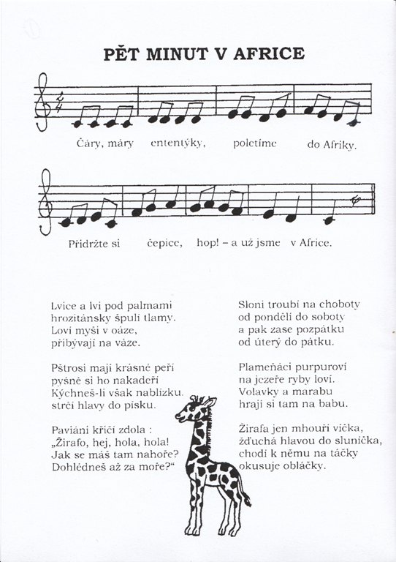
Text: Jiří Žáček
Zhudebnění: Pavel Jurkovič
Odkaz na youtube: https://www.youtube.com/watch?v=h_MITLT_owE

Hurá! Povedlo se ti to! Vítej v Africe. Víš, že se tam nachází písek? Zvládl bys ho namalovat? A co takovou žirafu, palmu nebo pyramidu? Tohle všechno totiž v Africe můžeš objevit. Pojďme si to společně zkusit vytvořit.
Obrázek Afrika:
Co budeš potřebovat? čtvrtku, tempery-barva modrá a žlutá, nůžky, černý fix, oranžový, hnědý a zelený papír, dva kelímky, trochu vody, silnější štětec
Postup:
Nejprve si příprav dva kelímky, vodu, silnější štětec, tempery a velkou čtvrtku. Do jednoho kelímku si dej modrou barvu, vodu a řádně promíchej. Do druhého kelímku si připrav žlutou barvu, vodu a promíchej. Štětcem poté namaluj na půlku čtvrtky modrou barvou nebe, na druhou půlku čtvrtky namaluj žlutou barvou písek a nech uschnout.
Mezitím si připrav nůžky a oranžový papír. Vystřihni kruh (nebo obkresli skleničku) na hlavu žirafy a dlouhý obdélník na tělo. Obdélník začni překládat, tím ti vznikne tělo žirafy. Dokázal jsi to? Výborně! Teď už jen na kruh domaluj oči a nos. Pokud jsi toto zvládl, vezmi si lepidlo a přilep hlavu k tělu. Víš, jaký má tvar pyramida? Ano, trojúhelník. Vystřihni jej z hnědého papíru. Žirafu a pyramidu nalep na namalovaný obrázek.
Posledním úkolem je vystřihnout palmu. Vezmi si nůžky a hnědý papír. Z hnědého papíru zkus vystřihnout kmen palmy. Zvládnul jsi to? Teď zkus ze zeleného papíru vystřihnout listy. Hotovo? Nyní můžeš listy přilepit na palmu. Vidíš, palmu máš hotovou a můžeš ji nalepit na obrázek k žirafě. Na obrázku, co jsi vyrobil, vidíš, co všechno se dá objevovat v Africe.
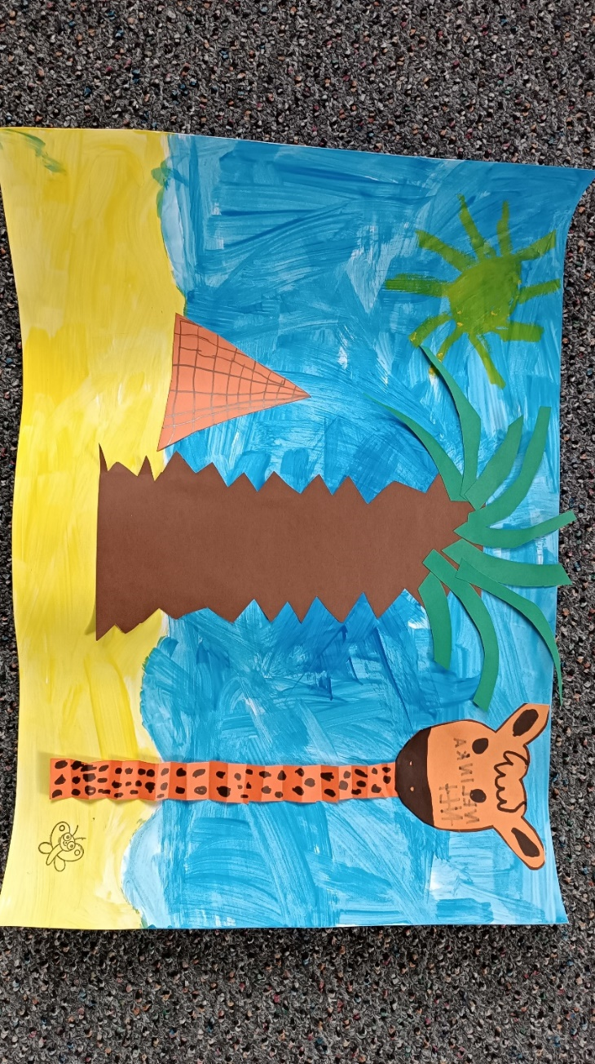

Pět minut v Africe - písnička. In: Youtube [online]. 24. 4. 2014 [cit. 2023-06-28]

